HS-Veden automatisoitu vesijohtovuotojen etsintä
Vesijohtovuoto huomataan yleensä aika nopeasti laitoksen automaation mittauksista, mutta huomattavasti hitaampaa on löytää itse vuotokohta maastosta. HS-Veden nykyisessä vesijohtoverkoston aluemittausjärjestelmässä on huomattava määrä mittausalueita, virtaama- ja painemittauksineen, mutta nykyinen järjestelmä ei kerro, missä päin vuotavan mittausalueen verkostoa vuoto on.
Haasteena HS-Vedessä on laaja vesijohtoverkosto, josta huomattava osuus sijaitsee katualueiden ulkopuolella ja osin pohjavesialueella. Tämä aiheuttaa sen, että tietyillä alueilla vuoto ei aina tule pintaan tai sen löytäminen vie aikaa. Vesijohtoverkosto voidaan jakaa virtausmittareilla hyvinkin pieniksi mittausalueiksi, mutta verkoston ollessa iso ja monitahoinen vie toteuttaminen aikaa ja maksaa paljon. Lisäksi mittausrakenteita lisättäessä tulee huomioida käytön aikaiset elinkaarikustannukset ja tulevaisuuden saneerausinvestoinnit. HS-Vedessä lähdettiinkin miettimään, miten laitoksella jo tehtyjä investointeja voisi käyttää tehokkaammin hyödyksi ja miten toteutettavasta ratkaisusta saataisiin mahdollisimman skaalautuva tulevaisuuden tarpeisiin.
HS-Veden yhteistyökumppaneilta ja muilta vesilaitoksilta oli myös kuultu hyviä kokemuksia mm. mallinnuksen hyödyntämisestä vesijohtovuotojen paikantamisessa. Fluiditin kehittämää Online- mallinnusratkaisua, joka oli jo käytössä muutamalla laitoksella Suomessa, ei tietojemme mukaan hyödynnetty laitosmittakaavan vuotomallinnuksessa. Projektin suunnitteluvaiheessa alettiinkin miettimään, voisiko muilla laitoksilla koestettuja osakokonaisuuksia yhdistää yhdeksi prosessikokonaisuudeksi, sillä osakokonaisuuksiin, eli aluemittausjärjestelmään, mallinnusohjelmaan ja verkkotietojärjestelmään yhtiö oli jo investoinut aiemmin. Tältä pohjalta avasimme keskustelun yhteistyökumppaneidemme kanssa ratkaisusta, jossa eri ohjelmistot pelaisivat yhteen vesijohtovuotojen paikantamisessa.
Lopputuloksena saatiin aikaiseksi järjestelmäkokonaisuus, jossa on yhdistetty automaatiosta tuntitasolla muodostettu poikkeaman tunnistus automaattiseen vuodon paikantamiseen mallintamalla siten, että vuotojen arvioidut sijainnit, lähetetään automaattisesti lopulta suoraan verkkotietojärjestelmään ja maastokunnossapitosovellukseen maastossa tapahtuvaa vuodonhakua varten.
Toteutettava järjestelmä antaa tulevaisuudessa HS-Vedelle skaalautuvan ja automatisoidun pohjan lähteä parantamaan vesijohtoverkoston hallintaa yhtiön tavoitteiden mukaisesti. Aikataulun mukaan järjestelmäkokonaisuus on tuotannossa ennen kesää ja tämän jälkeen päästään arvioimaan tarvittavia uusia mittausalueita ja painemittauksia verkostoon. Koska järjestelmätoteutus perustuu verkostomallinnukseen, voidaan monitorointia kehittää erityisesti painemittauksia lisäämällä, joka on huomattavasti kustannustehokkaampi ratkaisu, kuin mittakaivojen rakentaminen. Lähestymistapa antaa hyvän lähtökohdan myös etäluettavien mittareiden asentamiselle, koska samassa yhteydessä voidaan myös painemittausten määrää lisätä juuri oikeissa paikoissa esim. yön lepopaineen osalta. Tavoitteena onkin pitkällä aikavälillä muodostaa hyvinkin tarkka vuotopaikan osoitus maastosta, mutta tämä vaatii käyttökokemuksia ja prosessin virittämistä. HS-Vesi onkin tämän projektin myötä askeleen lähempänä tavoitetta, jossa järjestelmä ei vain ilmoita, että millä alueella vuotaa vaan kertoo tarkalleen, missä vuotaa.

Lisätietoja Jarno Laine, suunnittelupäällikkö, HS-Vesi, 03-621 2278, jarno.laine@hsvesi.fi

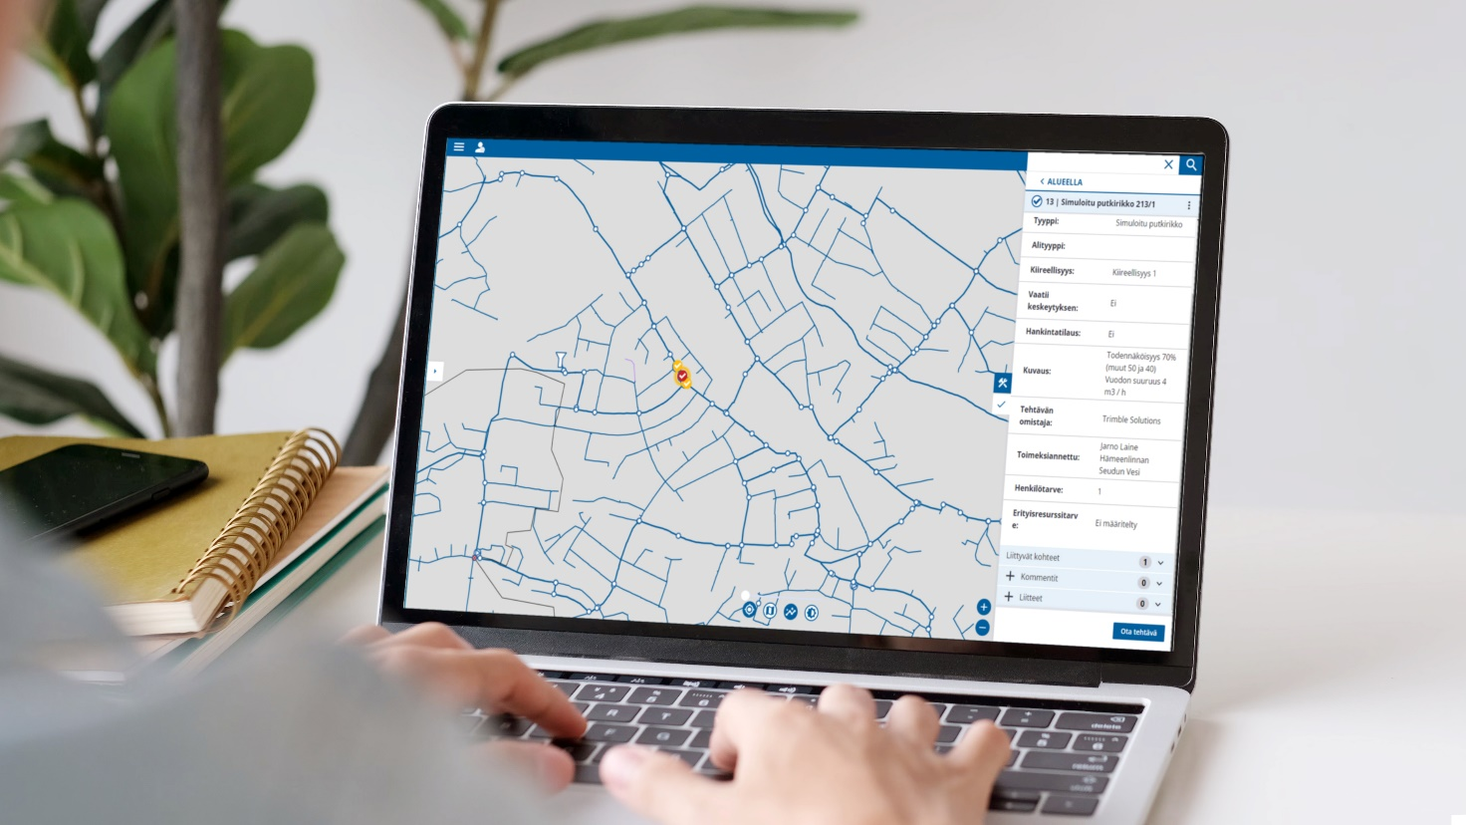
Kuva: HS-Vesi.

